EU – peníze školám

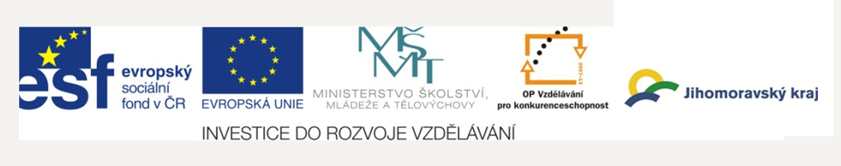
Základní škola a Mateřská škola Petrov, okres Hodonín, příspěvková organizace,
696 65 Petrov 281
IČO: 71007423; tel.: 518 335 622; web: www.skolapetrov.cz
Registrační číslo projektu: CZ.1.07/1.4.007/21.0690
Název projektu: Zkvalitňování výuky na ZŠ Petrov
Tento projekt je spolufinancován Evropským sociálním fondem a státním rozpočtem České republiky.

Výukový materiál

Název materiálu: Roční období, rok,měsíce,dny– PRV- PRACOVNÍ LIST

Šablona: V/2

Sada: 1

Pořadové číslo: 4

Autor: Mgr. Jarmila Flašarová

Ověření ve výuce: 2.třída,II. ročník

Datum ověření: 15. 2. 2011

Prohlášení:
Prohlašuji, že při tvorbě výukového materiálu jsem respektoval(a) všeobecně užívané právní a morální zvyklosti, autorská a jiná práva třetích osob, zejména práva duševního vlastnictví (např. práva k obchodní firmě, autorská práva k software, k filmovým, hudebním a fotografickým dílům nebo práva k ochranným známkám) dle zákona 121/2000 Sb. (autorský zákon). Nesu veškerou právní odpovědnost za obsah a původ svého díla. Prohlašuji dále, že výše uvedený materiál jsem ověřil(a) ve výuce a provedl(a) o tom zápis do TK.
Dávám souhlas, aby moje dílo bylo dáno k dispozici veřejnosti k účelům volného užití (§30 odst. 1 zákona 121/200 Sb.), tj. že k uvedeným účelům může být kýmkoliv zveřejňováno, používáno, upravováno a uchováváno.

Datum: 15. 2 .2011 Podpis
EU – peníze školám

Základní škola a Mateřská škola Petrov, okres Hodonín, příspěvková organizace,
696 65 Petrov 281
IČO: 71007423; tel.: 518 335 622; web: www.skolapetrov.cz
Registrační číslo projektu: CZ.1.07/1.4.007/21.0690
Název projektu: Zkvalitňování výuky na ZŠ Petrov
Tento projekt je spolufinancován Evropským sociálním fondem a státním rozpočtem České republiky.

PRACOVNÍ LIST
1.Zopakuj si roční období a ke každé básničce nakresli obrázek :

Jaro budí housátka ,
rozkoukává koťátka .
Vytahuje trávu z hlíny,
usmívá se na květiny.

--------------------------------------------------------------------------------------------

Léto trhá jahody,
strká kluky do vody.
Bílou barví housátka,
učí létat ptáčátka.

EU – peníze školám

Základní škola a Mateřská škola Petrov, okres Hodonín, příspěvková organizace,
696 65 Petrov 281
IČO: 71007423; tel.: 518 335 622; web: www.skolapetrov.cz
Registrační číslo projektu: CZ.1.07/1.4.007/21.0690
Název projektu: Zkvalitňování výuky na ZŠ Petrov
Tento projekt je spolufinancován Evropským sociálním fondem a státním rozpočtem České republiky.

Podzim zase po roce
sklízí zralé ovoce.
Pak varuje ježka, myšku:
,, Zalezte už do pelíšků!
-------------------------------------------------------------------------------------------

Zima bílou krupici
posypává silnici.
Cukrem kopce cukruje,
stříbrem okna maluje.

EU – peníze školám

Základní škola a Mateřská škola Petrov, okres Hodonín, příspěvková organizace,
696 65 Petrov 281
IČO: 71007423; tel.: 518 335 622; web: www.skolapetrov.cz
Registrační číslo projektu: CZ.1.07/1.4.007/21.0690
Název projektu: Zkvalitňování výuky na ZŠ Petrov
Tento projekt je spolufinancován Evropským sociálním fondem a státním rozpočtem České republiky.

2.Napiš, které měsíce patří do jara, které do léta, podzimu a které do zimy

Jaro :_________________ Léto:________________
_________________ ________________
_________________ ________________

Podzim:____________________ Zima:_____________________
____________________ _____________________
_____________________ _____________________

EU – peníze školám

Základní škola a Mateřská škola Petrov, okres Hodonín, příspěvková organizace,
696 65 Petrov 281
IČO: 71007423; tel.: 518 335 622; web: www.skolapetrov.cz
Registrační číslo projektu: CZ.1.07/1.4.007/21.0690
Název projektu: Zkvalitňování výuky na ZŠ Petrov
Tento projekt je spolufinancován Evropským sociálním fondem a státním rozpočtem České republiky.

3. Napiš dny v týdnu, jak jdou za sebou: _______________________
_______________________
_______________________
_______________________
_______________________
_______________________
_______________________

4.Doplň
Dnes je ____________________________________

Včera byl(a,o)_______________________________

Zítra bude__________________________________

